Профилактическая беседа
с учащимися 7-9 классов
"Подросток и закон"

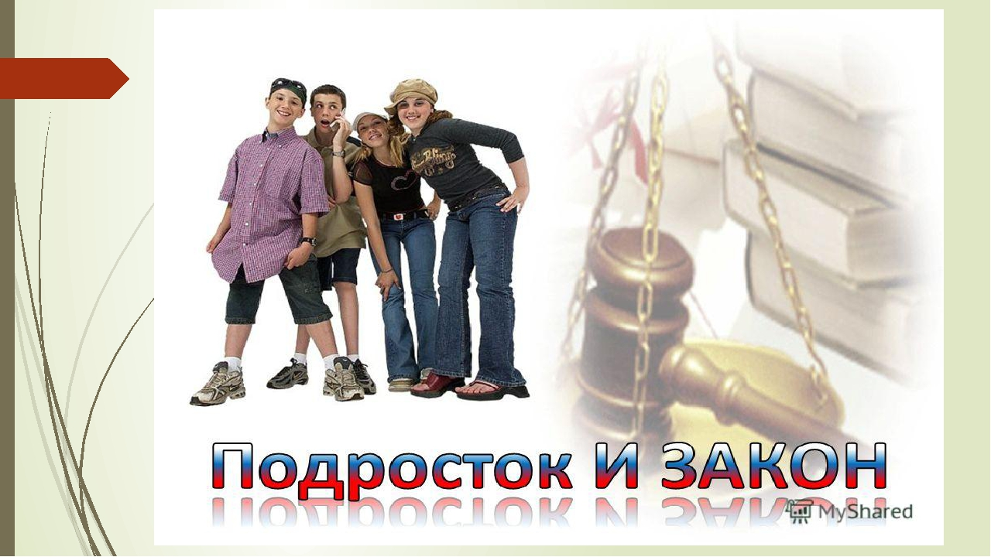

Цель: профилактика преступлений и правонарушений среди несовершеннолетних.
Задача: воспитание правового сознания воспитанников; обсудить с воспитанниками проблему преступности среди несовершеннолетних;
объяснить воспитанникам особенности уголовной ответственности несовершеннолетних; формировать навыки самостоятельного принятия ответственного решения;

Эпиграф: «Незнание закона не освобождает от ответственности».

Подготовили: соц.педагог Абакарова Х.М.
педагог-психолог Курбанова З.М.

Ход проведения:

Психолог:
- Почему люди совершают преступления? Каждый человек способен сделать свой выбор в жизни: идти честным путем, зарабатывая необходимые деньги, отказывая себе во многих удовольствиях и желаниях, или вступить на путь преступления в поисках легкой наживы. Всем известно, что воровать, грабить, оскорблять, драться - плохо. И тем на менее количество малолетних преступников растет. Почему? Как вы думаете? (примерные ответы воспитанников: резкое падение уровня жизни большей части населения; социальная незащищенность; неуверенность в завтрашнем дне). К сожалению, не каждый подросток, осознает о совершаемых им противоправных деяниях, которые ведут к тяжелым и трудно исправимым последствиям. Ежегодно подростками совершается более 145 тыс. преступлений, практически каждый пятый из них направляется для отбывания наказания в виде лишения свободы в воспитательные колонии (ВК). Давайте с вами вспомним некоторые понятия.
Соц.педагог:
- Кто же считается подростком?
Уголовное законодательство несовершеннолетними признает лиц, которым ко времени совершения преступления исполнилось 14 лет, но не исполнилось 18 лет. Причем, считается, что лицо достигло определенного возраста не в день рождения, а со следующих суток. Основание привлечения несовершеннолетних к уголовной ответственности такое же, как и основание привлечения взрослого человека - совершенное преступление.

-Что называется преступлением?
Преступление - запрещенное Уголовным Кодексом РК деяние (действие или бездействие), которое представляет собой опасность для личности, общества или государства, совершенное лицом, достигшим определенного возраста, вина которого доказана судом. Преступления могут быть умышленные и совершенные по неосторожности. Групповые преступления - совместно совершенные двумя или более исполнителями по предварительному сговору или без него. Соучастие -групповое преступление, совершенное умышленно.
-Что такое правонарушение?
Правонарушение - нарушение права, действующих законов, преступление.
-Как вы считаете, какие преступления среди подростков наблюдаются чаще всего?
(кража чужого имущества, умышленное причинение тяжкого или средней тяжести вреда здоровью, похищение человека, разбой, грабеж, вымогательство, угон автомобиля, повреждение чужого имущества, повлекшие тяжкие последствия, хищение, изготовление взрывчатых веществ и наркотических веществ)
- Так вот за все эти правонарушения дети от 14 до 16 лет могут быть осуждены за их свершение. В остальных случаях подростки привлекаются к ответственности с 16 лет
-Что такое ответственность?
Ответственность- необходимость, обязанность отвечать за свои действия, поступки, быть ответственным за них.

Инспектор ПДН:
- Какие виды ответственности вы знаете? (Ответы детей)
Существует 4 вида юридической ответственности при нарушениях:
1.Уголовная ответственность – ответственность за нарушение законов, предусмотренных Уголовным кодексом. Преступление предусмотренное уголовным законом общественно опасное, посягающее на общественный строй, собственность, личность, права и свободы граждан, общественный порядок. (убийство, грабёж, изнасилование, оскорбления, мелкие хищения, хулиганство). За злостное хулиганство, кражу, изнасилование уголовная ответственность наступает с 14 лет.

2.Административная ответственность применяется за нарушения, предусмотренные кодексом об административных правонарушениях. К административным нарушения относятся: нарушение правил дорожного движения, нарушение противопожарной безопасности. За административные правонарушения к ответственности привлекаются с 16 лет. Наказание: штраф, предупреждение, исправительные работы.

3.Дисциплинарная ответственность – это нарушение трудовых обязанностей, т.е. нарушение трудового законодательства, к примеру: опоздание на работу, прогул без уважительной причины.

4.Гражданско–правовая ответственность регулирует имущественные отношения. Наказания к правонарушителю: возмещение вреда, уплата ущерба.

Определите виды юридической ответственности при рассмотрении различных нарушений. Установите соответствие.
Виды ответственности:
А – административная ответственность.
Г – гражданско–правовая.
У – уголовная.
Д – дисциплинарная

Виды нарушений:
1. Порвал учебник(Г)
2. Появление подростка на улице в нетрезвом виде (А)
3. Избил одноклассника (У)
4. Совершил кражу мобильного телефона.(У)
5. Совершил прогул в школе (Д)
6. Переходил дорогу в неположенном месте. (А)
7. Испортили мебель в учебном заведении. (Г)
8. Нецензурно выражался в общественном месте. (А)

Уголовная ответственность за все виды преступлений, предусмотренных Уголовным кодексом, наступает с 16 лет. Следовательно, несовершеннолетний, которому исполнилось 16 лет, считается вполне созревшим, чтобы отвечать за преступления.
Мы должны соблюдать законы нашей страны. И, прежде всего, это надо вам, ребята. Надо быть патриотами. И тогда наш страна будет еще крепче, потому что будущее ее - сегодняшняя молодежь. А это – залог признания могущества нашей республики всеми странами мира.
Ребята, мне очень хочется верить, что после нашего воспитательного часа, мы будем совершать только хорошие поступки. Я надеюсь, что сегодня вы не только попутешествовали по миру права, но и получили повод задуматься над ответственностью перед законом и окружающими вас людьми. Желаю успехов! Удачи вам!

